**ИНФОРМАЦИОННАЯ КАРТА НАСТАВНИКА**

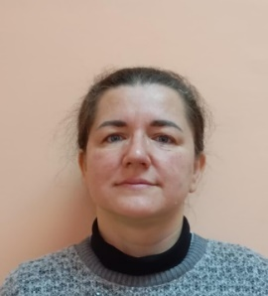**(СВЕДЕНИЯ О НАСТАВНИКЕ)**

Самиева Елена Евгеньевна

Педагог дополнительного образования

МБУДО «Станция юных техников» г.Волгодонска

|  |  |
| --- | --- |
| 1. Общие сведения | |
| Дата рождения | 17.08.1975 |
| 2. Трудовая деятельность | |
| Общий трудовой стаж/педагогический стаж | 25 |
| Занимаемая должность | Педагог дополнительного образования |
| Квалификационная категория | высшая |
| Почетные звания и грамоты (наименование  и дата получения) |  |
| 3. Образование | |
| Наименование и год окончания учреждения  профессионального образования | РГК им.С.В,Рахманинова, 2000 г. |
| Специальность, квалификация по диплому | Хормейстер, преподаватель по специальности «Дирижирование» |
| Дополнительное профессиональное  образование (профессиональная переподготовка, не менее 240 час.), квалификация и год окончания | Профессиональная переподготовка по специальности педагог дополнительного образования, 2013 г. |
| 4. Сведения о работнике (статус наставник) | |
| Документ, устанавливающий статус  «наставник» (приказ, номер, дата) | Приказ № 360-ОД от 28.11.2024г. |
| Реализуемая программа по наставничеству |  |
| Модель реализации наставничества | Наставник -начинающий, помощь педагогу на время его адаптации на новом рабочем месте |
| Количество наставляемых педагогов (за  последние 3-5 лет) | 2 |
| 5. Контактная информация | |
| Рабочий телефон | 89282125276 |
| Электронная почта | salman19@mail.ru |
| Адрес личного сайта в сети Интернет | <https://sutvdonsk.ru/methodical_mentoring.html> |